Adı ve soyadı:………………………….……………… 27 Mart 2017
Sınıfı – No :3/E-………….
Ev Ödevim
ETKİNLİK 1: Aşağıdaki şekillerin boyalı kısımlarını kesirle gösteriniz. Pay, payda ve okunuşunu yazınız.

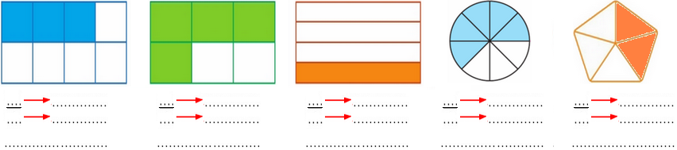
3 Pay
8 Payda
Sekizde üç

ETKİNLİK 2: Aşağıdaki bütünlerin belirtilen kesir kadarını boyayınız.

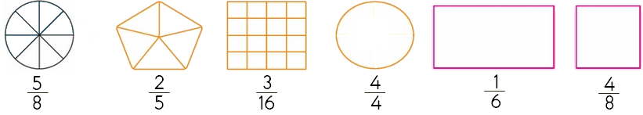

ETKİNLİK 3: Aşağıdaki bütünlerin belirtilen birim kesir kadarını örnekteki gibi gösteriniz.

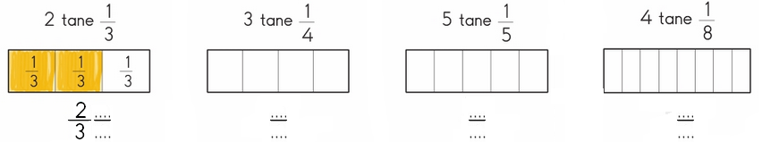

ETKİNLİK 4: Aşağıdaki cümlelerdeki boşlukları “birim, pay ve payda” sözcüklerinden uygun olanıyla doldurunuz.

 ............... bir bütünün kaç eş paçaya bölündüğünü gösterir.
................ ise eş parçalardan kaçının alındığını gösterir.
Bir kesrin eş parçalarından sadece birini gösteren kesre .............. kesir denir.

ETKİNLİK 5: Sayı doğrusunda modellenen kesirleri belirtilen yerlere yazınız.

ETKİNLİK 6: Aşağıdaki kesirleri sayı doğrusunda gösteriniz.

ETKİNLİK 7: Aşağıdaki soruların uygun cevabını işaretleyiniz.

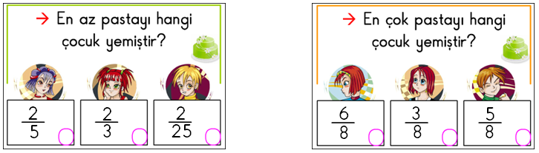

ETKİNLİK 8: Aşağıda modellenen kesirleri yazınız ve küçükten büyüğe sıralayınız.

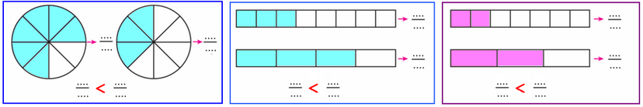

ETKİNLİK 9: Aşağıdaki cümlelerdeki boşlukları uygun şekilde doldurunuz.

 Paydası eşit kesirleri karşılaştırırken ....................bakarız. Payı küçük olan kesir daha ........................ .
 Payları eşit kesirleri karşılaştırırken ....................bakarız. Paydası küçük olan kesir daha ........................ .
 Kesrin paydası büyüdükçe kesrin değeri ..................... .

ETKİNLİK 10: Aşağıdaki kesirleri küçükten büyüğe doğru sembolle sıralayınız.

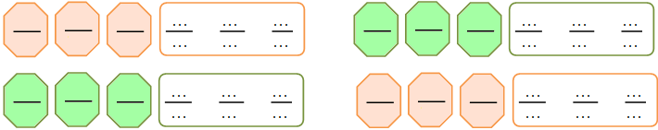
3 5 2 2 2 2
7 7 7 3 4 50
5 4 2 4 4 4
6 6 6 9 12 5

ETKİNLİK 11: Aşağıdaki işlemlerini yapınız.

